Южная Георгия, Фолклендские острова и Антарктида

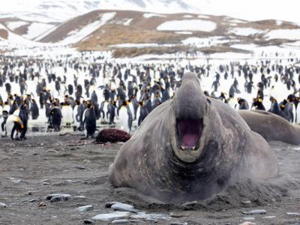
  Стоимость круиза: | от 2 728 600 руб
  Продолжительность: | 22 дней / 21 ночей
  Судно: | SCENIC ECLIPSE I
  Даты заезда: | c 27-11-2024 по 18-12-2024
  Параметры круиза: | Питание и напитки по системе "все включено"

Цена круиза на 1 человека

ЛЮКС ДЕЛЮКС ВЕРАНДА DB | 2 728 600 руб
ЛЮКС ГРАНД ДЕЛЮКС ВЕРАНДА DD | 2 728 600 руб
ЛЮКС ВЕРАНДА С | 2 728 600 руб
ЛЮКС ДЕЛЮКС ВЕРАНДА СA | 2 728 600 руб
ЛЮКС ГРАНД ДЕЛЮКС ВЕРАНДА CD | 3 340 230 руб
ЛЮКС ГРАНД ПАНОРАМА GP | 7 010 005 руб
ЛЮКС ВЕРАНДА B | 2 728 600 руб
ЛЮКС ДЕЛЮКС ВЕРАНДА BA | 3 340 230 руб
ЛЮКС ВЕРАНДА A | 3 340 230 руб
ЛЮКС ДЕЛЮКС ВЕРАНДА AA | 3 487 474 руб
ЛЮКС ГРАНД ДЕЛЮКС ВЕРАНДА AD | 3 589 412 руб
ЛЮКС СПА S | 4 087 777 руб
ЛЮКС ПАНОРАМА P | 6 511 641 руб
ЛЮКС СПА SB | 4 144 409 руб

Особенности круиза

Насыщенный круиз по живописным островам и невероятной Антарктиде. В ходе круиза вам удастся увидеть не менее шести видов пингвинов, огромное количество морских котиков, морских слонов и множество видов птиц. И, конечно, невероятные пейзажи Белого континента, где все действительно белое: белый снег, белые пингвиньи животики и айсберги, искрящиеся в лучах ослепительно белого солнца.
Описание данного маршрута является общим планом экспедиции. Маршрут может меняться под воздействием внешних факторов: погоды, ледовой обстановки и т.д.
Применена скидка раннего бронирования.

Программа круиза

День 1 Страна: Аргентина
Буэнос-Айрес

Во второй половине дня вас ждет посадка на борт, где вы познакомитесь с командой и экспедиционным персоналом. Приглашаем вас на обязательные брифинги по безопасности и приветственный ужин. Насладитесь роскошью вашей мега-яхты и вашей просторной каютой.
День 2-4
В море

Во время морских переходов наша команда проводит познавательные лекции, которые подготовят информационную почву для ваших практических исследований природы Антарктики и сделают их еще более увлекательными.
День 5-6 Страна: Великобритания
Фолклендские острова

Мы высадимся в порту Стэнли, похожем на британскую деревушку, упавшую в это царство дикой природы прямо с неба. Основные резиденты Фолклендов – это пингвины самых разных видов, которых здесь, пожалуй, больше, чем людей.
День 7-8
В море

Наше судно движется дальше на юг. На пути к Южной Георгии мы пересечем Антарктический полярный фронт, где температура значительно снижается в течении всего нескольких часов пути.
День 9-11 Страна: Антарктида
Южная Георгия

Южная Георгия встретит нас заснеженными горными вершинами и могучими ледниками, а также невероятно плотной концентрацией животных. Здесь можно увидеть южного морского котика, южного морского слона, несколько видов альбатросов, включая импозантного странствующего альбатроса, а также тысячи королевских и золотоволосых пингвинов, колонии которых мы посетим. Мы сделаем все возможное, чтобы вы смогли высаживать на берег ежедневно.
День 12-13 Страна: Антарктида
Море Скоша

Пока судно продолжает движение в сторону белого континента, у вас есть возможность расслабиться и сделать небольшую передышку в ходе нашей активной экспедиции в Антарктиду, а также послушать увлекательные рассказы натуралистов.
День 14-19 Страна: Антарктида
Антарктический полуостров

Труднодоступная и мистическая Антарктика, она манит своими инопланетными пейзажами с сюрреалистичными скульптурами айсбергов, обледеневшими утесами и гигантскими обломками ледников, а также возможностью близкой встречи с уникальными морскими млекопитающими и символом этого места – пингвинами.
День 20-21 Страна: Антарктида
Пролив Дрейка

Мы идем по неспокойным водам пролива Дрейка в сопровождении уже привычных птичьих стай. У вас есть время, чтобы еще раз вспомнить самые волнующие моменты экспедиции и поучаствовать в заключительных мероприятиях на борту.
День 22 Страна: Аргентина
Ушуайя / Буэнос-Айрес

Здесь заканчивается наш круиз в Антарктиду. После завтрака высаживаемся в Ушуайе и нас ждет перелет в Буэнос-Айрес.

Описание круиза

Маршрут: Буэнос-Айрес - Фолклендские острова - Южная Георгия - море Скоша - Антарктический полуостров - пролив Дрейка - Ушуайя - Буэнос-Айрес

В стоимость круиза входит

- Чартерный перелет Ушуайя – Буэнос-Айрес
- Трансферы в Ушуайе
- Размещение в каюте, выбранной категории
- Питание на борту ultra all inclusive
- Приветственный коктейль с капитаном и прощальный гала-ужин
- Вечерняя развлекательная программа
- Открытый бар и мини-бар в каюте
- Услуги опытной экспедиционной команды
- Высадки и экскурсии по программе
- Экспедиционная куртка в подарок
- Аренда резиновых сапог
- Аэропортовые сборы
- Портовые сборы

Дополнительно оплачивается

- Международные авиаперелеты
- Обязательная медицинская страховка с эвакуацией из труднодоступных мест
- Личные расходы: прачечная, связь, СПА, услуги доктора на борту
- Визовая поддержка (если требуется)

SCENIC ECLIPSE I  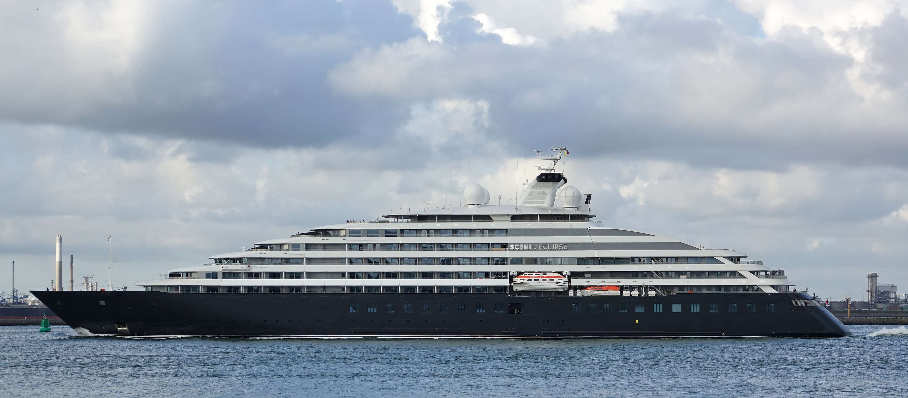 | Scenic Eclipse – новейшая экспедиционная яхта и первое круизное океанское судно от круизной компании Scenic. Она выполняет круизы с августа 2019 и установила новые стандарты в сфере люксовых океанских круизов.  Новая яхта имеет элегантные очертания, гармонично спланированные люксы и просторные велнесс зоны. Каждая деталь на Эклипс призвана обеспечить максимальное удовольствие от нахождения на борту, создавая особую атмосферу масштабного приключения в обстановке 6-звездочной роскоши.  План палуб Scenic Eclipse позволит Вам познакомиться с нашим видением судна нового образца и оценить изобилие технических новинок, которые будут служить нашим гостям.  Общественные зоны на борту:  - Зона ресепшена с лаунж зоной  - 9 обеденных зон  - Круглосуточное обслуживание кают  - 4 бара и лаунж зон  - Обсерватория  - Библиотека  - Театр для проведения лекций и развлекательных мероприятий  - Медицинский кабинет  - Прачечная для самостоятельного использования  - Комната для хранения экспедиционного оборудования  Велнес-зона:  - Солнечная терраса для загара  - Открытый и закрытый бассейн  - Зал для занятий йогой и пилатесом  - СПА-центр  - Сауна  - Хаммам  - Джакузи  - Салон красоты  - Тренажерный зал  Экспедиционный флот включает:  - Зодиаки  - Каяки  - Электровелосипеды  - Вертолет  - Батискаф  Эти средства передвижения позволят Вам еще глубже исследовать берег и море, добраться туда, куда Вы не мечтали попасть и сделать путешествие поистине незабываемым. Приглашаем на круиз на ледоколе Scenic Eclipse.
ЛЮКС ПЕНТХАУС СУДОВЛАДЕЛЬЦА 9 ПАЛУБА  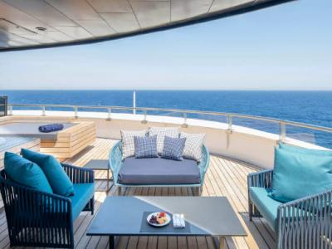 | Площадь 195 м²  Вместимость до 2 пассажиров в каюте  - Большая терраса с мебелью и джакузи  - Роскошная кровать размера king size  - Отдельная спальня  - Гостиная с зоной столовой  - Личная ванная комната с ванной  - Гипоаллергенная система очистки воздуха  - Личный дворецкий  - Обслуживание номеров 24 часа  - Мини-бар и принадлежности для приготовления чая и кофе  - Система HDTV
ЛЮКС ГРАНД ПАНОРАМА 6 ПАЛУБА  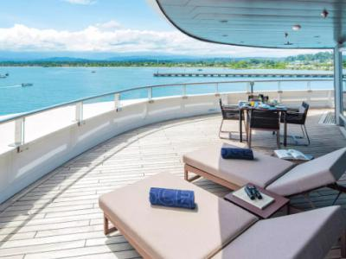 | Площадь 105 м²  Вместимость до 2 пассажиров в каюте  - Личная терраса  - Роскошная кровать размера king size  - Отдельная спальня  - Большая гостиная для отдыха  - Личная ванная комната с душем и ванной  - Гипоаллергенная система очистки воздуха  - Личный дворецкий  - Обслуживание номеров 24 часа  - Мини-бар и принадлежности для приготовления чая и кофе  - Система HDTV
ЛЮКС СПА 8,9 ПАЛУБА  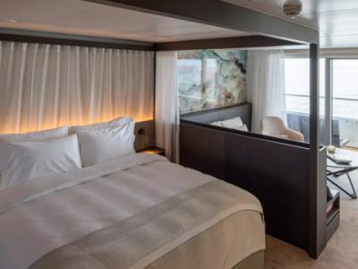 | Площадь 46-50 м²  Вместимость до 2 пассажиров в каюте  - Личный балкон  - Роскошная кровать размера king size  - Раздельные зоны для отдыха и сна  - Личная ванная комната с гидромассажной ванной большого размера  - Гипоаллергенная система очистки воздуха  - Личный дворецкий  - Обслуживание номеров 24 часа  - Мини-бар и принадлежности для приготовления чая и кофе  - Система HDTV
ЛЮКС ГРАНД ДЕЛЮКС ВЕРАНДА 5,6,7,8 ПАЛУБА  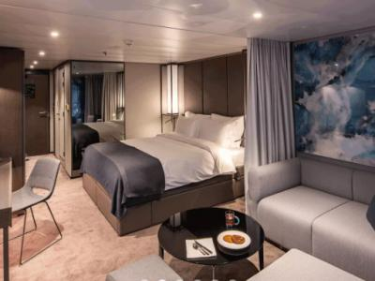 | Площадь 38-40 м²  Вместимость до 2 пассажиров в каюте  - Личный балкон  - Роскошная кровать размера king size  - Раздельные зоны для отдыха и сна  - Личная ванная комната с душем  - Гипоаллергенная система очистки воздуха  - Личный дворецкий  - Обслуживание номеров 24 часа  - Мини-бар и принадлежности для приготовления чая и кофе  - Система HDTV
ЛЮКС ВЕРАНДА 5,6,7,8 ПАЛУБА  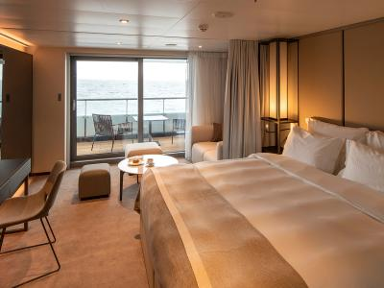 | Площадь 32-34 м²  Вместимость до 2 пассажиров в каюте  - Личный балкон  - Роскошная кровать размера king size  - Зоны для отдыха и сна  - Личная ванная комната с душем  - Гипоаллергенная система очистки воздуха  - Личный дворецкий  - Обслуживание номеров 24 часа  - Мини-бар и принадлежности для приготовления чая и кофе  - Система HDTV
ЛЮКС ДЕЛЮКС ВЕРАНДА 5,6,7,8 ПАЛУБА | Площадь 32-34 м²  Вместимость до 2 пассажиров в каюте  - Личный балкон  - Роскошная кровать размера king size  - Зоны для отдыха и сна  - Личная ванная комната с душем  - Гипоаллергенная система очистки воздуха  - Личный дворецкий  - Обслуживание номеров 24 часа  - Мини-бар и принадлежности для приготовления чая и кофе  - Система HDTV

